第八屆北區高中第二外語體驗營活動實施計畫

一、依據：
（一）配合行政院挑戰「2008國家發展重點計畫-Ｅ世代人才培育」辦理。
（二）依據「教育部國民及學前教育署補助辦理高級中學 教育活動處理原則」辦理。
（三）95年3月8日「高級中學第二外語教育推動小組課程與教學組」北區高中外語營籌備會議決議辦理。
二、目的：
（一）藉由本活動提供北區高中學生體驗第二外語學習之機會，以增
進高中學生對第二外語學習之興趣。
（二）協助建置高級中學第二外語教育環境，推動高級中學第二外語
教學。
（三）提昇高級中學第二外語教育之品質。
三、辦理單位：
（一）指導單位：教育部國民及學前教育署、桃園縣政府教育局
（二）主辦單位：桃園縣立大園國際高級中學
（三）協辦單位：輔仁大學外語學院
四、活動時間：102年7月17日(三)至7月19日(五)。
五、活動地點：輔仁大學外語學院（24205新北市新莊區中正路510號）。
六、參加對象與人數：北區（即基隆市、臺北市、新北市、桃園縣、新竹縣、新竹市、苗栗縣七縣市境內）各公私立及國立高級中學有意學習初級第二外語之學生，共計200人。
七、活動方式：藉由語言課程、團體遊戲、影片賞析等活動之安排讓學生體驗第二外語語言、文化與生活。
八、報名費用：參加學生每人酌收費用1,500元整（膳宿費、平安保險費及其他），另申請教育部經費補助。
九、報到地點及時間：
（一）報到地點：輔仁大學外語學院（地址：24205新北市新莊區中正路510號、聯絡電話：02-29052573，詳見輔仁大學路口指標）。
（二）報到時間：102年7月17日(三)上午10:00至10:30。
十、實施內容及課程：如附件一。
十一、報名日期：即日起至102年5月31日(五)止。
十二、報名方式：
- 第一階段：填妥報名表(如附件二)，於102年5月31日(五)前傳真至大園國際高中教務處，傳真號碼：03-3814994。主辦單位收到報名表後，依據報名情形，於102年6月7日(五)在大園國際高中學校網頁公告錄取名單。
- 第二階段：錄取學生以郵政匯票【抬頭：桃園縣立大園國際高級中學】繳費1,500元整，並於102年6月14日(五)前將報名表正本及郵政匯票以掛號逕寄至【33743桃園縣大園鄉橫峰村27鄰大成路二段8號 桃園縣立大園國際高級中學 教務處 收】，請註明：參加「北區高中第二外語體驗營」報名表。備取學生另於102年6月21日(五)前通知繳費。
備註：若為團體報名，可統一購買一張匯票連同所有報名表一併寄送。
十三、一般規定：
（一）服裝請穿著休閒服或運動服並請攜帶換洗衣物、盥洗用具、睡袋（或簡便枕頭及棉被）。
（二）參加學生請攜帶健保卡。
（三）參加研習活動人員均辦理意外保險，請各校將報名表內相關資料填註清楚，以維護個人權益。
十四、報名方面之問題請洽大園國際高中實研組陳組長：03-3813001分機217。食宿、課程內容等問題請洽輔仁大學陳助理： 02-29052573。
十五、本計畫陳 教育部核准後實施，如有未盡事宜得隨時補充修訂。

(附件一)
第八屆北區高中第二外語體驗營課程表
內  容 日期  時間 | Day 1  7/17(三) | Day2  7/18(四) | Day3  7/19(五)
07:00~07:20 |  | 晨雞起舞 | 晨雞起舞
07:20~08:00 |  | 活力早餐 | 活力早餐
08:10~09:00 |  | 語言課程(三) | 語言課程(六)
09:10~10:00 |  | 語言課程(三) | 語言課程(六)
10:10~11:00 | 歡喜迎賓.報到  (10:00~10:30) | 語言課程(四) | 話劇指導
10:10~11:00 | 始業式.長官致詞  暨專題演講  (10:30~12:00) | 語言課程(四) | 話劇指導
11:10~12:00 | 始業式.長官致詞  暨專題演講  (10:30~12:00) | 語言課程(四) | 話劇指導
12:00~13:30 | 大快朵頤 | 大快朵頤 | 大快朵頤
12:00~13:30 | 配寢(13:00~13:30) | 大快朵頤 | 大快朵頤
13:40~15:30 | 語言課程(一) | 語言課程(五) | 成果發表
15:30~15:40 | 喝杯茶輕鬆一下 | 喝杯茶輕鬆一下 | 喝杯茶輕鬆一下
15:40~17:30 | 語言課程(二) | 文化課程：五國影片賞析(90min) | 結業式  (15:40~16:40)
15:40~17:30 | 語言課程(二) | 文化課程：五國影片賞析(90min) | 留影&賦歸  (16:40~ )
17:40~18:40 | 精饌美食 | 精饌美食 | 留影&賦歸  (16:40~ )
19:00~21:00 | 各國歌曲教唱＆舞蹈風情 | 晚會 | 留影&賦歸  (16:40~ )
21:00~22:00 | 小隊時間  (宵夜時間) | 小隊時間  (宵夜時間) | 留影&賦歸  (16:40~ )
22:00~ | 就寢 | 就寢 | 留影&賦歸  (16:40~ )
備註：1.語言課程包含日語、法語、德語、西班牙語、義大利語、越南語六種語言，學員共分六組同時進行，每位教師均教授語言課程(一)~(六)。
2.體驗課程學員共分12小隊同時進行。
3.實際課程依學生程度、學校場地及實際需求作彈性調整。

（附件二）
第八屆北區高中第二外語體驗營報名表暨家長同意書
學校名稱 |  | 就讀年級  班別 | 年 班
學生姓名 |  | 性別 | □男 □女
身分證號碼 |  | 出生日期 | 年 月 日
聯絡地址 | □□□□□
E-mail | （寄送錄取通知及活動資訊用，請務必填寫正確。）
聯絡電話 | 住家( )  學生手機:_____________________  緊急聯絡人手機：_____________________
用餐狀況 | □葷食 □素食
家長或監護人同意書 | 茲同意敝子女 學校 同學參加「第八屆北區高中第二外語體驗營」活動，遵守並配合活動相關規定。  學生簽章：  家長或監護人簽章：
備註 | 1. 報名表請於102年5月31日(五)前傳真至03-3814994，公告錄取後再將報名表正本及郵政匯票【抬頭：桃園縣立大園國際高級中學】於102年6月14日(五)前以掛號逕寄至【33743桃園縣大園鄉橫峰村27鄰大成路二段8號 桃園縣立大園國際高級中學教務處 收】，請註明：參加「北區高中第二外語體驗營」報名表。  2.如有報名方面相關問題請洽大園國際高中實研組陳組長：03-3813001分機217；食宿、課程內容相關問題請洽輔仁大學陳助理：02-29052573。  3. 102年7月17日(週三)上午10:00至10:30請自行前往輔仁大學外語學院（24205新北市新莊區中正路510號）報到。  4.一般規定：  (1)服裝請穿著休閒服或運動服並請攜帶換洗衣物、盥洗用具、睡袋(或簡便枕頭及棉被)。  (2)參加學生請攜帶健保卡。  (3)參加研習活動人員均辦理意外保險，請參加學生將報名表內相關資料填註清楚，以維護個人權益。  5.輔仁大學交通方式請參見第6至8頁。

輔仁大學（地址：新北市新莊區中正路510號輔仁大學。）
附件一：交通位置圖
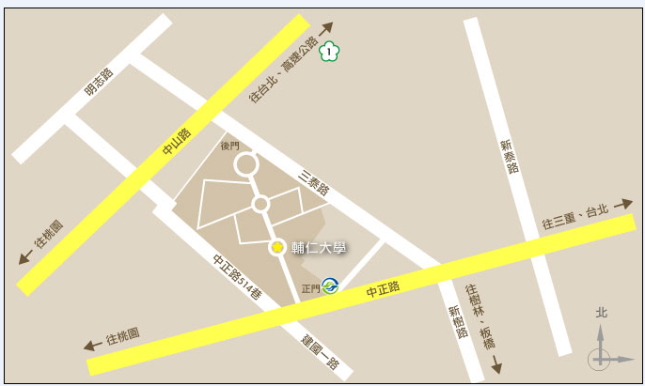
附件二：公車站牌位置圖
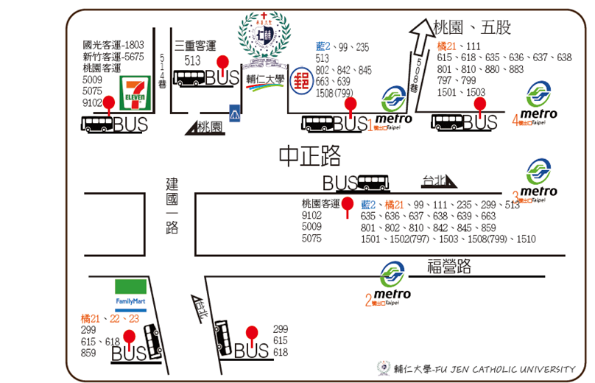
附件三：校園平面圖
